设备运行信息日报表

中国气象局卫星中心
报表生成时间：2012-06-13
报表统计时间：2012-06-13 00:00:00~2012-06-13 23:59:59

1 设备事件统计
1.1 设备故障告警统计
事件总数99次,其中:普通告警0次,严重告警0次,紧急告警99次.
1.2 设备告警明细

服务器 | IP地址 | 设备名称 | 操作系统 | 事件总数 | 普通 | 严重 | 紧急 | 连通率事件 | 内存事件 | 磁盘事件 | CPU事件
1 | 10.24.88.1 | 10.24.88.1 | IBM AIX 服务器 | 99 | 0 | 0 | 99 | 32 | 0 | 0 | 0

1.3 事件告警趋势

类别 | 提示 | 普通 | 严重 | 紧急
网络告警 | 0 | 0 | 0 | 0
设备告警 | 0 | 0 | 0 | 0
服务器告警 | 0 | 0 | 0 | 99
数据库告警 | 0 | 0 | 0 | 0
中间件告警 | 0 | 0 | 0 | 0
应用告警 | 0 | 0 | 0 | 0
存储告警 | 0 | 0 | 0 | 0
业务告警 | 0 | 0 | 0 | 0
安全告警 | 0 | 0 | 0 | 0

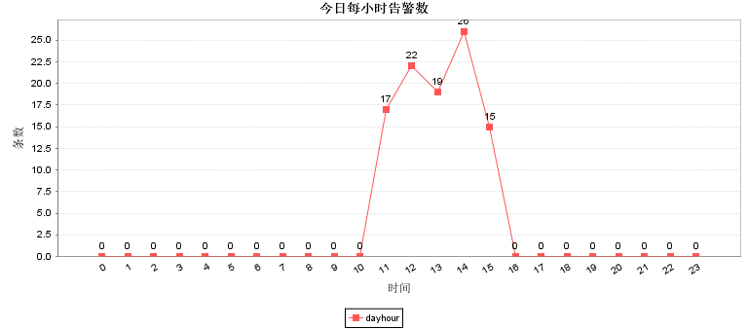

2 设备TOP分析
2.1 服务器Top分析
2.1.1 服务器CPU Top

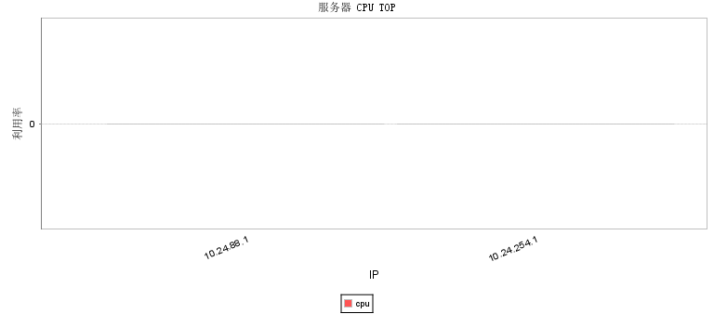

ip | 当前利用率
10.24.88.1 | 0.0
10.24.254.1 | 0.0

2.1.2 服务器内存 Top

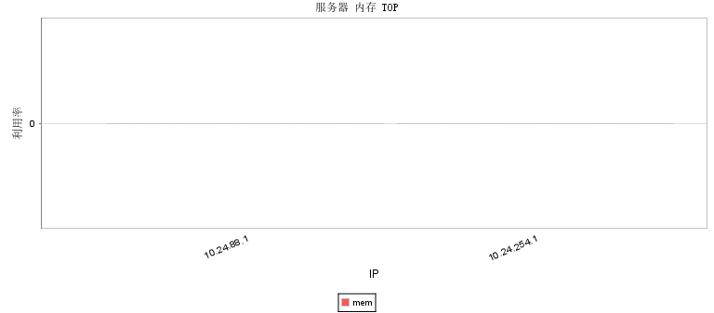

ip | 当前利用率
10.24.88.1 | 0.0
10.24.254.1 | 0.0

2.1.3 服务器连通性 Top

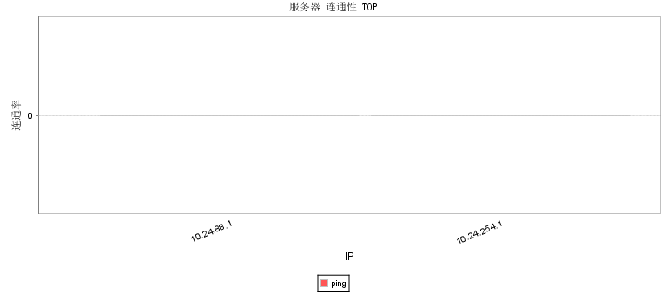

ip | 当前连通率
10.24.88.1 | 0.0
10.24.254.1 | 0.0

2.1.4 服务器响应度 Top

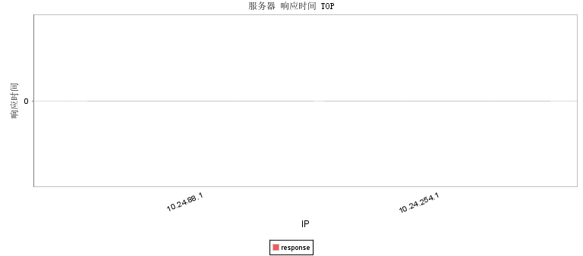

ip | 响应时间
10.24.88.1 | 0.0
10.24.254.1 | 0.0

2.1.5 服务器磁盘 Top

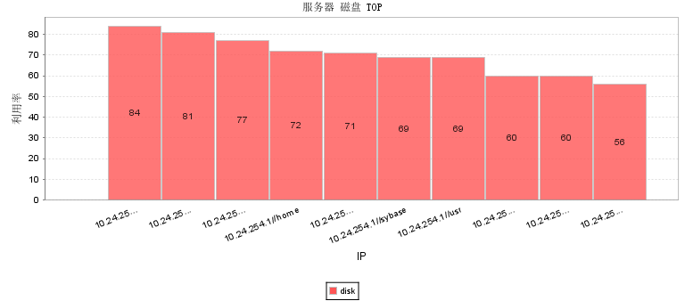

ip | 当前利用率
10.24.254.1//FTPREAL | 84.0
10.24.254.1//DPCFY2D | 81.0
10.24.254.1//PDSPULL | 77.0
10.24.254.1//home | 72.0
10.24.254.1//DPCLSFA | 71.0
10.24.254.1//sybase | 69.0
10.24.254.1//usr | 69.0
10.24.254.1//PDSPUSH | 60.0
10.24.254.1//SOCDATA | 60.0
10.24.254.1//DPCWORK | 56.0

2.2 网络Top分析
2.2.1 网络设备CPU Top

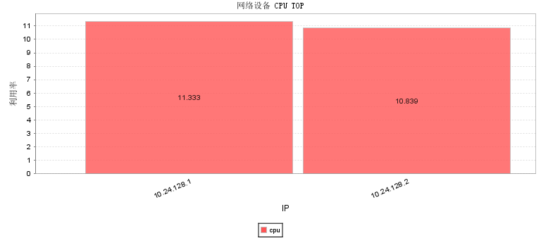

ip | 当前利用率
10.24.128.1 | 11.333333333333334
10.24.128.2 | 10.839285714285714

2.2.2 网络设备内存 Top

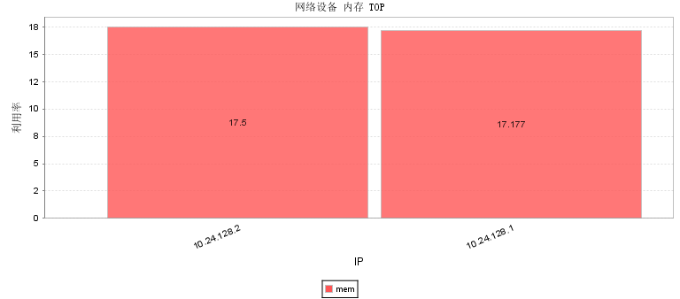

ip | 当前利用率
10.24.128.2 | 17.5
10.24.128.1 | 17.177419354838708

2.2.3 网络设备连通性 Top

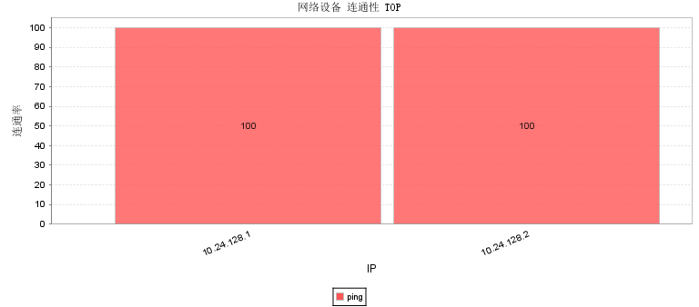

ip | 当前连通率
10.24.128.1 | 100.0
10.24.128.2 | 100.0

2.2.4 网络设备响应度 Top

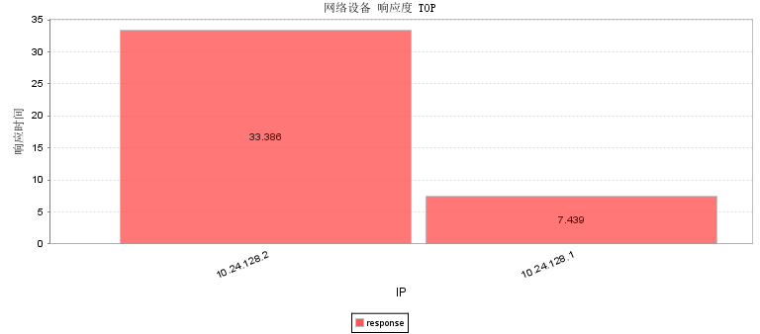

ip | 响应时间
10.24.128.2 | 33.3859649122807
10.24.128.1 | 7.43859649122807

2.2.5 网络设备入口流速 Top

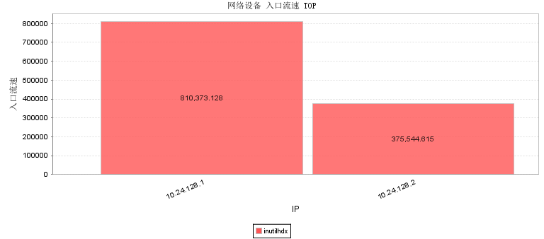

ip | 入口流速
10.24.128.1 | 810373.1282
10.24.128.2 | 375544.6154

2.2.6 网络设备出口流速 Top

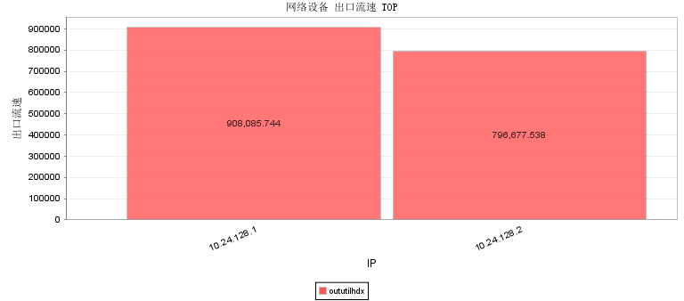

ip | 出口流速
10.24.128.1 | 908085.7436
10.24.128.2 | 796677.5385

